**졸업작품지원계획서(1차)**

|  |  |  |  |  |  |  |  |  |  |  |  |
| --- | --- | --- | --- | --- | --- | --- | --- | --- | --- | --- | --- |
|  | 1지망 | | | | 2지망 | | | 3지망 | | |  |
| 지도교수 | 강남희 교수님 | | | | 박태정 교수님 | | | 정원호 교수님 | | |  |
| 팀 명 | BABO (비에이비오) | | | | | | | | | | |
| 학 번 | 20181049 | | 이름 | 김민진 | | 전공이수학점 | 42 | | HP/e-mail | 01026435290/genie02166@duksung.ac.kr | |
| 학 번 | 20181050 | | 이름 | 방예지 | | 전공이수학점 | 42 | | HP/e-mail | 01099352186/banglee99@naver.com | |
| 학 번 | 20181085 | | 이름 | 김소현 | | 전공이수학점 | 42 | | HP/e-mail | 01053292046/ksohyun76@naver.com | |
| 작품유형 | IoT 디퓨저 | | | | | | | | | | |
| 작품명 | mooDiffuser | | | | | | | | | | |
| 지도교수 선정 이유 (해당교수님 전공과목 필수)  지난 학기 개설된 오스카-사물인터넷 강의를 통해 IoT는 ‘주변의 사물이 서로서로 연결되어 사용자의 삶을 이롭게 한다’는 점을 배웠고 그 점이 인상 깊었습니다. 사용자의 요구사항들이 분석되고 각각의 특성을 분석해 환경을 파악하고 사물끼리 서로 연결하여 사용자의 만족도와 편리성을 높인다는 기술의 장점에 흥미를 느꼈습니다. (같은 생각을 가진) 수강생 세 명이 모여 이론에서 나아가 직접 구현을 하고자 하였고, 따라서 강의 담당 교수님이셨던 강남희 교수님의 지도 하에 졸업 프로젝트 진행 시 더욱 수준 높은 작품을 완성할 수 있다고 생각해 선정하였습니다. | | | | | | | | | | | |
| 작품 개요  코로나19로 인해 ‘집콕생활’이 트랜드가 되어, 홈 프래그런스의 판매가 급상승하였다. 많은 사람들이 ‘향테리어’를 통한 기분전환 및 코로나 블루를 극복하려는 활동 양상을 보이고 있다. 그러나 일반적인 홈 프래그런스는 한가지의 향을 계속해서 사용해야 하고 향이 처음에만 진하다는 단점이 있다.  ‘mooDiffuser’는 원하는 시간에 사용자의 취향, 환경(온도, 습도)에 따라 다양한 향을 즐길 수 있다. 감미로운 향은 공부, 일의 능률과 수면의 질 향상에 도움을 준다는 독일 프라이부르크대 연구진의 실험에서도 입증된 바가 있다. 따라서, 비대면 학습을 하는 학생들, 재택근무를 하는 직장인과 불면증 및 코로나 블루를 겪는 사람들에게 도움을 주어 삶을 좀 더 이롭게 해줄 것을 기대한다.  별첨1] 참고. | | | | | | | | | | | |
| **개인정보 수집·이용 제3자 제공동의서** | | * 수집·이용 목적: 본 사업 졸업작품 운영 및 관리 목적 * 수집·이용 항목: 성명, 연락처, e-mail, 주소 * 보유기간: 위 개인정보는 수집․이용에 관한 동의일로부터 보유목적 달성 시 또는 정보주체가 개인정보 삭제를 요청할 경우 지체 없이 파기합니다. * 동의 여부 □ 예 □ 아니오 | | | | | | | | | |
| **※ 별첨2] 제출은 졸작 지원 합격자에 한에 재공지하겠습니다.** | | | | | | | | | | | |

**별첨 1] 작품 개요**

**‣ A4 1장으로 요약 작성 후 졸업 작품 지원 계획서와 함께 1차 제출**

**\* mooDiffuser(스마트 디퓨저)**

1. **작품 선정 이유**

코로나로 인해 ‘집콕생활’이 트랜드가 되었다. 재택근무, 비대면 교육(수업) 등 대다수의 사람들이 집에서 보내는 시간이 굉장히 길어졌다. 이로 인해 외부활동이 줄면서 주 활동영역인 집을 꾸미려는 사람들이 많아졌고, 그중 홈 프래그런스의 판매가 급상승하였다. 대표적인 드러그스토어인 올리브영과 랄라블라의 전년도 대비 홈 프래그런스 상품의 판매율이 각각 약 30%, 13% 증가하였다. ‘향테리어’를 통해 공간을 향기롭게 해주고 긴장 완화 및 기분전환을 하여 코로나 블루를 극복하려는 활동 양상을 보이고 있다.

**2. 주요 기능**

0) 앱 설정

① 위치 설정: 시, 구까지 사용자가 설정

② 환경 맞춤 디퓨징 시간 설정

③ 사용자 음성 평균 주파수 설정: 여러 번 입력받아서 사용자의 평상시 음성 주파수 평균치를 구한다.

1) 사용자 감정 맞춤 디퓨징 기능

① 사용자 음성 주파수를 통한 감정 분석

: 사용자의 현재 음성 주파수와 사용자의 평균 음성 주파수를 비교하여 감정을 분석한다.

② 설정 위치(내부)의 기온 및 습도 데이터 파악

: 아두이노를 통해 내부의 기온, 습도 데이터를 얻음.

③ 설정 위치(외부)의 날씨 데이터 크롤링

: 기상청에서 설정 위치의 날씨 데이터를 크롤링한다.

④ 1,2,3의 데이터를 통한 사용자 맞춤 디퓨징 기능 제공

2) 사용자 환경 맞춤 디퓨징 기능

① 설정 위치(내부)의 기온 및 습도 데이터 파악: 1)-②와 동일

② 설정 위치(외부)의 날씨 데이터 크롤링: 1)-③와 동일

③ 1,2의 데이터를 통한 사용자 맞춤 디퓨징 기능 제공

**3. 기대 효과**

1인 가구뿐만 아니라 다른 가족과 함께 살아도 자신만의 차별화된 공간과 힐링 시간을 갖고자 하는 트렌드와 적절하다고 생각한다. 일반적인 홈 프래그런스는 한가지의 향을 계속해서 사용해야 하고, 사용 초기 너무 강한 향으로 사용자의 두통을 유발하고 2-3주 뒤에는 사라진다는 단점이 있다. 감미로운 향은 공부, 일의 능률과 수면의 질 향상에 도움을 준다는 독일 프라이부르크대 연구진의 실험에서도 입증된 바가 있다. 원하는 시간에 사용자의 취향, 무드에 따라 다양한 향을 맡을 수 있는 mooDiffuser를 통해 비대면 학습을 하는 학생들, 재택근무를 하는 직장인과 불면증 및 코로나 블루를 겪는 사람들에게 도움을 주어 삶을 좀 더 이롭게 해줄 것이라고 기대한다.

**졸업 작품 지원 계획서 (2차)**

**졸업 작품 지도교수 확인서**

|  |  |  |  |
| --- | --- | --- | --- |
| 팀 명 | B.AB.O | | |
| 학 번 | 20181050 | 이 름 | 방예지 |
| 학 번 | 20181049 | 이 름 | 김민진 |
| 학 번 | 20181085 | 이 름 | 김소현 |
| 학 번 |  | 이 름 |  |
| 작품유형 | IoT 디퓨저 | | |
| 작품명 | mooDiffuser | | |

본인은 상기 졸업 작품 지원팀에서 제출된 제안서를 확인하였고, 졸업 작품 진행이 가능한 제안이라고 판단합니다.

2021년 3월 9일

지도교수 강남희 (서명)

**별첨 2] 최종 Full Version**

**‣ 12월 말까지 지도교수와 협의하여 제출**

**Ⅰ. 설계 목표**

**1. 개발 목적**

* **무엇을 만들고자 하는가? 와 왜 만들고자 하는가? 에 대한 답을 내용으로 개발 목적 서술**
* 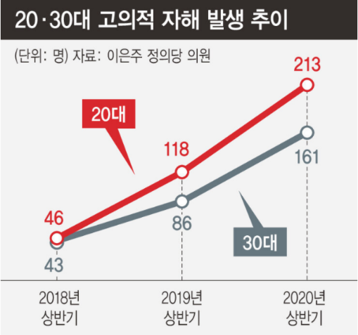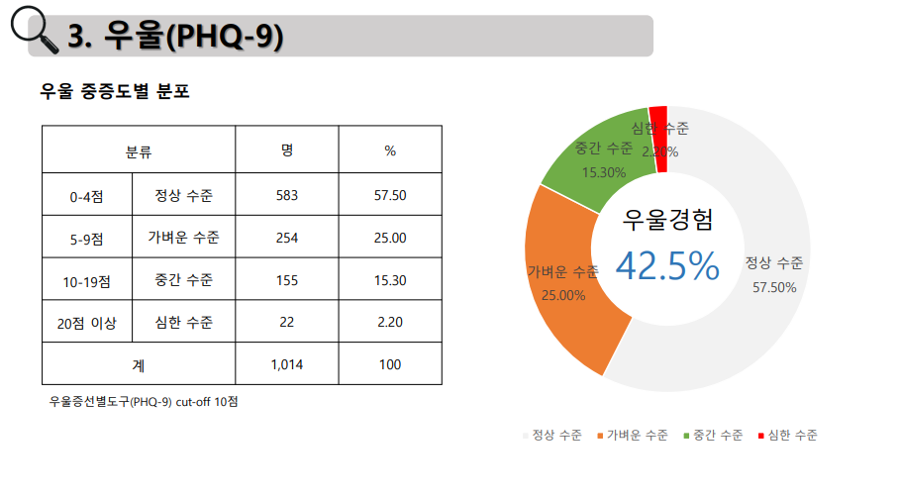**해결하고자 하는 문제가 무엇인가?**

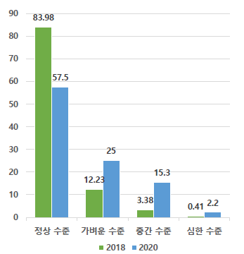

위의 자료로 알 수 있듯이 현대인의 스트레스 정도가 2020년도에 코로나19로 인해 급증하여 감정적으로 더 힘들었던 해이다. 이러한 내면의 스트레스를 기분에 따라 디퓨저의 향을 바꿔가며 사용자의 기분을 완화하고 해결하고자 한다.

* 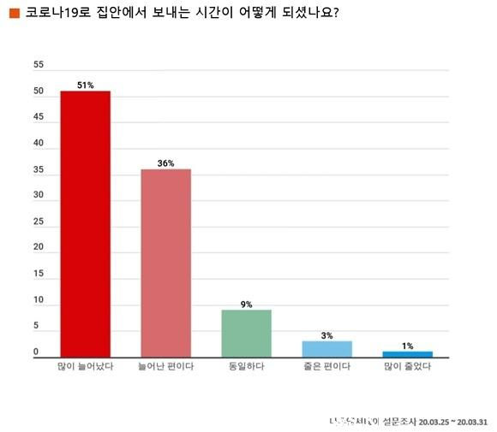**기존의 해결책을 개선하는 것인가?/전혀 새로운 것인가?**

기존에 존재하는 여러 방면의 스트레스에 대한 해결책들은 가벼운 외출, 사람 만나기, 아로마 마사지 등 외부활동이 대부분이다. 코로나19로 위의 해소법들을 실행하기 힘들기에 집 혹은 실내에서의 고립감과 외로움 및 스트레스를 완화해주는 개선방안을 마련하려고 한다. 또한, 사회적 거리두기로 사람들의 실내활동이 늘었고 스트레스 해소를 위한 수면 또는 휴식을 취할 때 향을 통해 그 효과를 더 증대시킬 수 있다고 기대한다.

* **어떤 사람들이 대상이 되는가?**

· 직장 생활이나 코로나로 인해 새로이 마음의 병을 얻게 된 2030세대

· 우울증이나 스트레스성 질병을 가지고 있는 사람들

· 집콕(방콕) 생활에 지쳐 새로운 변화를 주고 싶은 사람들

· 코로나 장기화로 인한 우울감, 확실하지 않은 미래에 대한 걱정으로 인한 많은 스트레스를 받고 있는 사람들

을 대상으로 한다.

**2. 개발 필요성**

* **설계 선정 이유 서술**

코로나로 인해 ‘집콕생활’이 트랜드가 되었다. 재택근무, 비대면 교육(수업) 등 대다수의 사람들이 집에서 보내는 시간이 굉장히 길어졌다. 이로 인해 외부활동이 줄면서 주 활동영역인 집을 꾸미려는 사람들이 많아졌고, 그중 홈 프래그런스의 판매가 급상승하였다. 대표적인 드러그스토어인 올리브영과 랄라블라의 전년도 대비 홈 프래그런스 상품의 판매율이 각각 약 30%, 13% 증가하였다. ‘향테리어’를 통해 공간을 향기롭게 해주고 긴장 완화 및 기분전환을 하여 코로나 블루를 극복하려는 활동 양상을 보이고 있다.

(신문기사)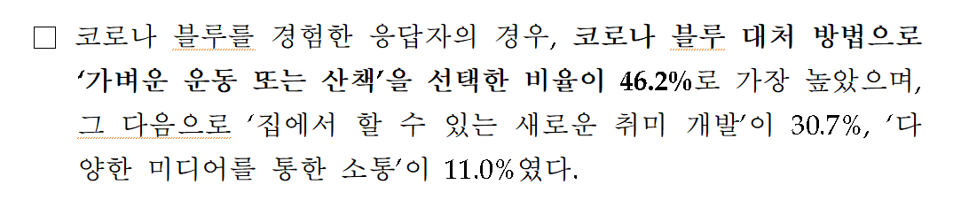

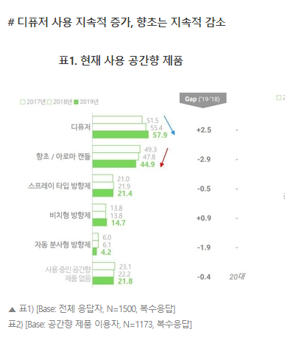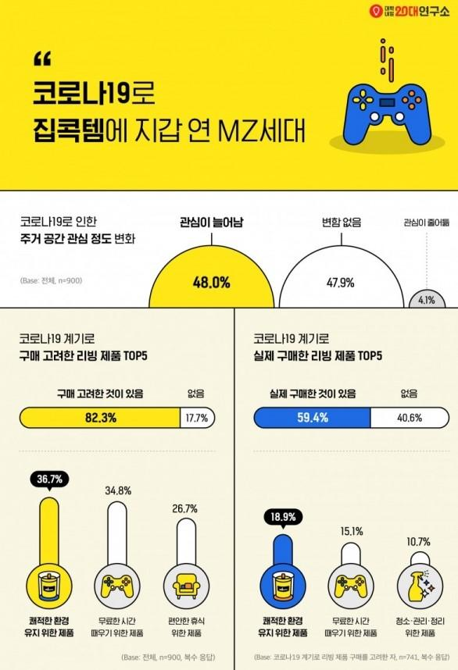

* 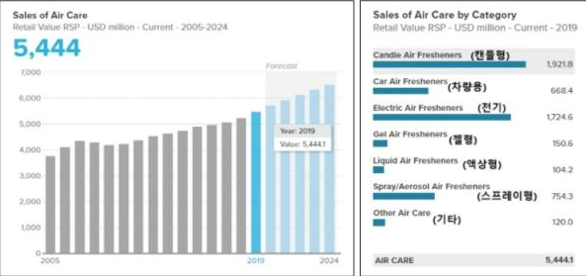**다양한 형태의 수요파악 (설문조사, 문헌 자료 조사, 시장 조사 등)을 통해 개발할 시스템의 필요성 제시**

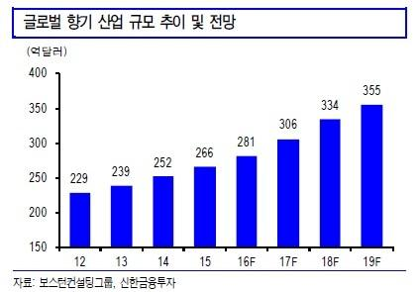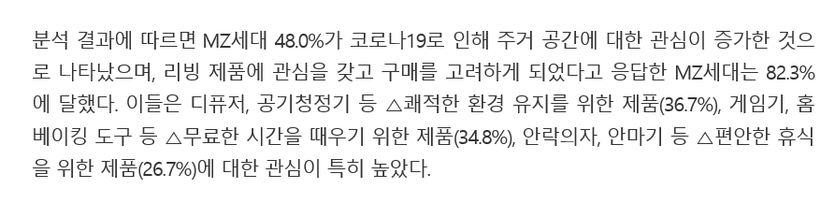글로벌 시장조사 전문기관의 시장 보고서(Air Care in the US, 2020년 4월 발간)는 미국의 방향 시장 규모가 독보적인 세계 1위로 2019년 기준 매출이 약 54억 4410만 달러에 이른다고 발표했다. 이는 매년 4%씩 꾸준히 성장한 수치이며 향후에도 그 발전세는 지속될 것이라고 전망했다.

우리나라의 홈 프레그런스 시장은 2018년 산업통상자원부 발표 기준 2조 5,000억 원의 시장을 조성할 정도로 성장했습니다. 이는 매년 10%에 가깝게 폭발적인 증가세를 보인 것이다. 이런 동향에 코로나19로 인해 집에 있는 시간이 더 길어지면서 홈프레그런스 제품의 사용량이 기하급수적으로 증가할 것으로 예측한다.

**3. 기대 효과**

* **이 설계 작품이 사람들 혹은 기타 대상에게 주는 이점은 무엇인가?**

아로마테라피는 향과 치료 또는 요법의 합성어로 약용식물의 꽃, 잎, 줄기, 뿌리, 열매 등에서 추출한 아로마 에센셜오일을 이용하여 대상자의 심신과 영혼을 진정시키고, 균형을 이루며, 활기를 불어넣기 위한 용도로 치료에 이용하는 것을 말한다.

시술 방법에는 확산법, 목욕법, 마사지법, 흡입법, 족욕법 등이 있는데 그 중 향기 흡입법은 아로마테라피에서 가장 많이 사용되는 안전한 방법으로 시간과 장소에 구애됨이 없이 본인 스스로 할 수 있고 뇌에 직접적으로 영향을 미치는 비침습적인 방법이다. 심리적으로 긴장과 우울 그리고 분노와 피로, 혼란 등을 감소시킴으로써 행복감을 높일 수 있다.

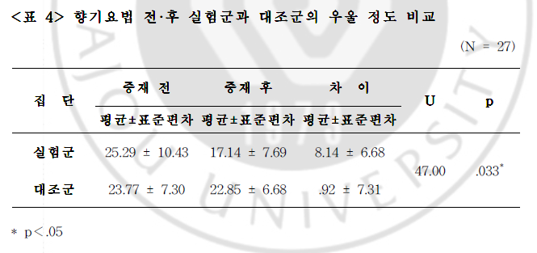향기 흡입법은 향 입자가 코점막의 후각 수용체에 접촉되어 후각신경을 거쳐 대뇌 변역계로 이어지는 통로인 후각신경-변연계 축은 정신기능을 강화해 주거나 진정, 이완 상태 등을 만들어주어 세로토닌이라는 스트레스 저항 호르몬의 분비를 촉진하여 지나친 긴장이나 걱정을 감소시킨다.

향기가 우울한 감정에 영향을 미치는지에 대해 증명하기 위해 ‘향기 요법을 받은 대상자는 받지 않는 대상자보다 향기 요법을 받은 후 우울 점수가 더 낮아질 것이다.’라는 가설을 세웠고, ‘실험군은 대조군에 비해 중재 후에 통계적으로 유의하게 우울 점수가 감소했다’는 결과를 얻었다.

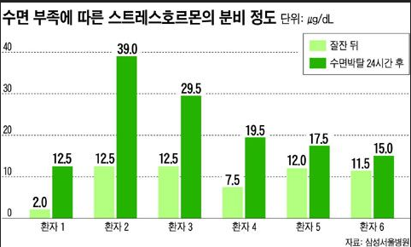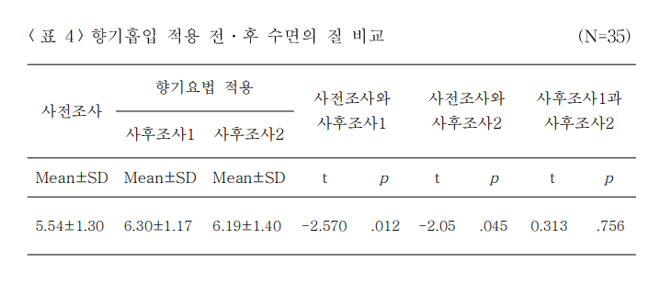건강보험심사평가원 보건의료 빅데이터에 따르면 수면장애로 인해 진료를 받은 사람은 매년 증가하고 있다. 이러한 수면장애 문제를 극복할 수 있는 구체적이고 실용적인 개선방안은 아직 없는 실정인데, 최근 들어 향기 요법이 수면 증진에 효과가 있음이 알려지며 이런 방법을 생각게 되었다.

가설인 ‘향기 흡입을 적용하기 전보다 적용한 후에 수면의 질이 증가할 것이다’에 대한 검증결과는 각 적용 전후 유의한 차이가 있어 ‘향기 흡입을 적용하기 전보다 적용한 후에 수면의 질이 증가할 것이다.’라는 결과를 얻었다.

**- 한계점은 무엇인가?**

사용자의 기분을 정확히 알 수 없는 경우, 사용자의 향 취향과 효과가 있는 향이 맞지 않을 경우, 후각 장애가 있는 경우 등 개개인의 상황과 환경을 모두 맞춰 효과를 보기 어려울 수 있다는 한계점이 있다.

**Ⅱ. 설계 내용**

**1. 개념 설계 및 기능**

* **개발 목적에 따라 구현 완료시 예상되는 최종 결과물을 도식화해서 기술**

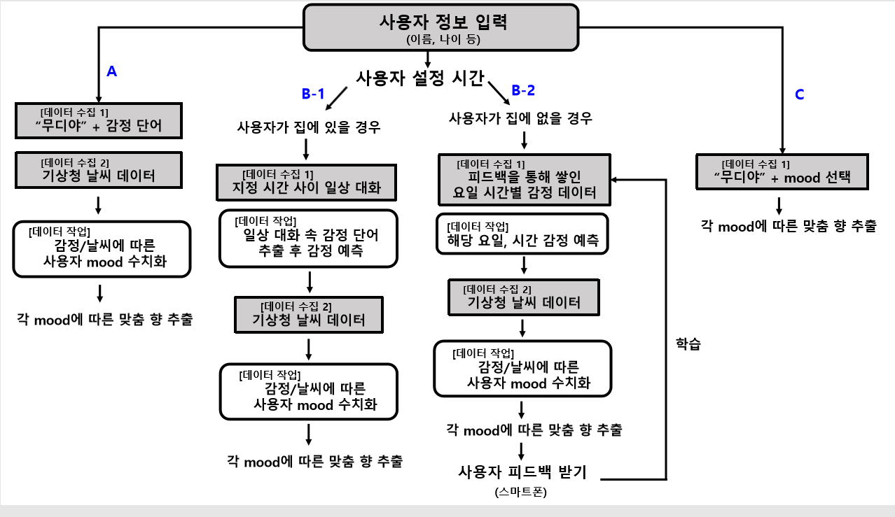

**기획)**

사용자 정보 입력(개인정보, 날씨 선호도, 지정 디퓨징 시간 설정 등)

**A) 사용자 감정 맞춤 디퓨징 기능**

- 1. “무디야” + 감정 단어 (‘기뻐’/‘우울해’/‘화나’) 수집

- 2. 날씨 데이터 수집

- 3. 감정과 날씨에 따른 사용자 mood에 따른 맞춤 향 추출

**B-1) 사용자 환경 맞춤 디퓨징 기능 – 사용자 있을 경우**

- 1. 지정 시간 사이 사용자 일상대화 수집

- 2. 1로부터 받은 일상대화 속 감정 단어 추출 후 사용자 감정 예측

- 3. 지정 시간에 날씨 데이터 수집

- 4. 예측한 감정과 수집한 날씨에 따른 사용자 mood에 따른 맞춤 향 추출

**B-2) 사용자 환경 맞춤 디퓨징 기능 – 사용자 없을 경우**

- 1. 사용자 피드백을 통해 쌓인 요일 시간별 사용자 감성 분석 후 해당 시간의 사용자 감정 예측

- 2. 지정 시간에 날씨 데이터 수집

- 3. 예측한 감정과 수집한 날씨에 따른 사용자 mood에 따른 맞춤 향 추출

- 4. 앱을 통해 사용자 피드백 받기

**C) mood(향) 지정**

- 1. “무디야” + mood 색상

- 2. 각 mood에 해당하는 향 추출

* **제품의 기능 서술**

**0) 앱 설정**

① 회원가입 시 사용자 개인정보(이름, 나이 등등)

② 환경 맞춤 디퓨징 시간 설정 : 24시간 이내 최대 세 번 설정 가능

③ 날씨 선호도

> clear sky(맑음)/ few clouds(약간 흐림)/ broken clouds(흐림)/ rain(비)/ snow(눈) 5가지 종류의 날씨에 대한 선호도 조사

**A) 사용자 감정 맞춤 디퓨징 기능**

① “무디야” + 감정 단어 (‘기뻐’/‘우울해’/‘화나’) 수집

> ‘무디야’라는 단어로 A) 사용자 감정 맞춤 디퓨징 기능 활성화

② 사용자 위치 날씨 데이터 크롤링

: 기상청 홈페이지 크롤링을 통해 날씨 데이터를 얻음.

③ 감정과 날씨에 따른 사용자 mood에 따른 맞춤 향 추출

**ⅰ) 날씨 데이터**

- 앱 설정 시, 사용자로부터 날씨 선호도 입력받기

: ‘openweathermap api’ 사용. 사용자의 현재 위치와 날씨를 받아 사용자 날씨 선호도를 수치화한다. 이때, 사용자가 선호하는 날씨는 높은 점수, 선호하지 않는 날씨는 낮은 점수를 준다.

* 위의 선호도를 통한 현재 날씨 수치화

**ⅱ) 사용자 감정 데이터**

: 기뻐 280, 우울해 240, 화나 200

>> ⅰ) 날씨 데이터 /ⅱ) 사용자 감정 데이터를 종합하여 사용자 전체 mood 색을 수치화

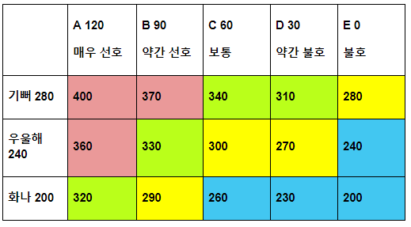

: **빨강(360-400) - 초록(310-340) - 노랑(270-300) - 파랑(200-260)**

**B-1) 사용자 환경 맞춤 디퓨징 기능 – 사용자 있을 경우**

① 지정 시간 사이 사용자 일상대화 수집

② 1로부터 받은 일상대화 속 감정 단어 추출 후 사용자 감정 예측

③ 지정 시간에 날씨 데이터 수집

④ 예측한 감정과 수집한 날씨에 따른 사용자 mood에 따른 맞춤 향 추출

: A)의 ③과 동일

**B-2) 사용자 환경 맞춤 디퓨징 기능 – 사용자 없을 경우**

① 사용자 피드백을 통해 쌓인 요일 시간별 사용자 감성 분석 후 해당 시간의 사용자 감정 예측

② 지정 시간에 날씨 데이터 수집

③ 예측한 감정과 수집한 날씨에 따른 사용자 mood에 따른 맞춤 향 추출

: A)의 ③과 동일

④ 앱을 통해 사용자 피드백 받기

: Q - 홍길동님의 n월 n일 n시 기분은 어때?

(1) ‘기쁨’과 유사한 감정 단어

(2) ‘우울’과 유사한 감정 단어

(3) ‘화남’과 유사한 감정 단어

: 지정 시간에 향 분사 후, 피드백 알림 전송해서 피드백 할 수 있도록 함.

**C) mood(향) 지정**

① “무디야” + mood 색상

② 각 mood에 해당하는 향 추출

**\* 향 선정 근거**

**- 빨간색 mood**

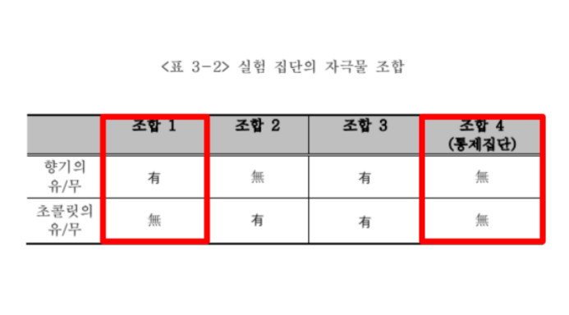

- 향기와 초콜릿이 즐거움에 미치는 영향

: 환경적 자극과 감정 유형에 따른 감정의 차이를 검증하기 위해 이원분산 분석을 실시하였다. 향기와 초콜릿을 독립변수로 즐거움과 각성 각각 따로 종속변수로 설정하여 확인하였다. 먼저 감정 중 즐거움을 종속변수로 확인한 결과 <표 4-6>와 같이 향기의 주효과(F=10.082, p=.002)만 나타났으며 초콜릿과 상호작용 효과는 나타나지 않았다. 향기에 따라 즐거움 지각에는 차이가 있는 것을 알 수 있었다. 이에 본 연구에서 후각의 자극물로는 남녀 모두에게 기분 좋은 향이라고 확인된 바닐라 향으로 선정하였다.

따라서 빨간색 mood일 때 즐거움과 활기를 보다 더 유지해주는 바닐라 향을 선택했다.

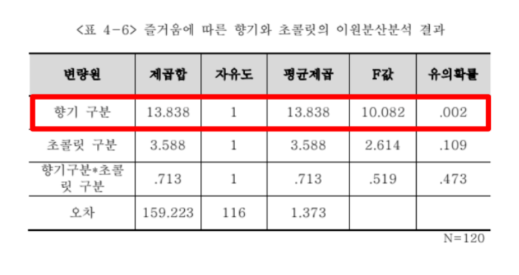

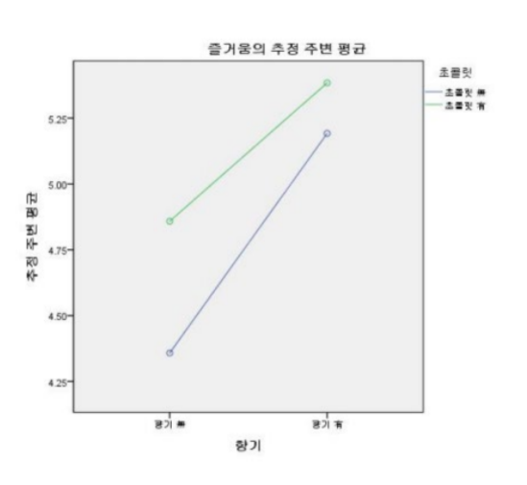

**- 초록색 mood**

‘소나무 향기의 생리 심리적 효과에 관한 실험적 연구’ 논문에는 ‘본 연구에서는 15명의 한국인 남성을 대상으로 자연 발산하는 소나무 잎의 향기를 맡는 동안 대뇌활동(뇌혈액동태)과 자율신경계활동(혈압, 맥박, 아밀라제)을 측정하고, SD법(Semantic Differential method)과 POMS(Profile Of Mood States)를 이용하여 소나무 향기에 대한 인상 및 감정상태의 변화를 평가하였다. 그 결과, 소나무 향기는 대뇌활동에 있어 전두야의 감정, 판단, 운동을 담당하는 부위와 측두야의 기억을 담당하는 부위의 활성화를 초래하였다. SD법과 POMS에 의한 언어적 평가에서는 소나무 향기는 자연적이지만, 자극적이고 활발한 인상을 가지며, 활기를 주고 혼란한 정서를 안정시키는 향기로서 평가되었다. 한편, 자율신경계활동에서는 유의한 차이는 보이지 않았다. 실증된 결과를 통해, 소나무 향기가 우리의 생리 심리적인 측면에 활력을 주는 사실이 과학적으로 검증되었으며’라고 명시되어 있다. 따라서 빨간색 mood보다 비교적 차분한(기분 혹은 날씨 비교 시) 초록색 mood일 때 활기와 혼란한 정서를 안정시키는 향인 소나무 향기를 선택했다.

*\* 참고문헌*

*조현주, 조태동, 후지이 에이지로. "소나무 향기의 생리 심리적 효과에 관한 실험적 연구." 한국조경학회지 38 no.4 (n.d.): 1-10.*

**- 노란색 mood**

라벤더는 꽃에서 추출한 후로랄향이 특징인 에스테르계의 미들노트에 포함된다. 주요 성분은 에스테르의 리나릴 아세테이트와 모노테르펜 알코올의 리날롤 등으로 구성되어 있다. 에스테르의 주요성분인 리나릴 아세테이트는 심신에 안정과 항우울 효과를 주고, 중추신경계 조절에 탁월한 효과가 있다. 또한 알코올의 주요성분인 리나릴은 자율 신경계의 조절로 진정효과를 부여한다. 이를 기반으로 하여 다양한 연구가 실시되었는데, 라벤더오일의 목걸이를 착용하고 실습 중인 간호대학생의 스트레스가 감소하였으며, 중년기 여성을 대상으로 라벤더가 수면증진과 우울감소에 효과가 있다는 것을 입증했다. 또한, 실버세대를 대상으로 실시한 연구에서 알 수 있듯이 우울감과 스트레스가 높은 응답자가 라벤더를 가장 선호하며, 학생, 일반인, 전문인을 대상으로 실시한 에센셜오일의 인지도와 향 선호도 조사 연구에서 가장 선호하는 향을 라벤더로 보고한 것으로 보아 우울 감소에 '라벤더'가 적합한 것을 알 수 있다.

따라서 다른 mood보다 비교적 우울하거나 날씨가 안 좋을 때인 노란색 mood일 때 심신 안정과 항우울에 효과를 주는 향인 라벤더 향기를 선택했다.

*\* 참고문헌*

*김난희, 정혜민, 조하영, 변주나(2017). 라벤다 아로마 목걸이가 임상실습 전 간호대학생들의 스트레스와 우울감에 미치는 효과. 예술인문사회융합학회,*

*이경희, 박경민, 류미경(2002). 라벤더 향유를 이용한 향기흡입법이 중년기 여성의 수면장애와 우울에 미치는 영향. 한국모자보건학회지,*

*김종숙(2007). 에센셜오일의 인지도와 향선호도에 대한 조사 및 연구, 미간행 석사학위논문, 중앙대학교 의약식품대학원.*

*유희진, 임연실, 전해정, 2018, 우울증 및 스트레스 완화를 위한 실버세대의 아로마향 선호도 연구. 한국웰니스학회지*

*Bozhanoy, S., Karadjova, Ⅰ., Alexandrov, S. (2007). Dptermination of Trace Elements in the Lavender Inflorescence (Lavandula Angustifolia Mill.)-Lavander Oil System. Microchemical Journal*

*Koroda K., Inoue N., Ito Y., Kubota K., Sugimoto A., Kakuda T et al. (2005). Sedative Effects of the Jasmine Tea Odor and (R)-(-)-Linalool, One of Its Major Odor Components, on Autonomic Nerve Activity and Mood States, European Journall of Applied Physiology*

**- 파란색 mood**

‘본 실험을 위해 대조군(A)과 실험군(B) 각각 33명으로 임의적으로 나누었다. 편백 정유향 흡입 전, 실험동의서 및 인적사항을 묻는 설문지와 함께 측정지를 배포한 후, 흡입 전의 기분상태 및 주의집중력을 평가하였다. 평가 후 대조군은 5분간 쉬게 하였고 실험군은 편백 정유를 묻힌 화장솜을 배부 받아 약 5분간 코에 대고 직접 흡입 한 후 기분상태 및 주의집중력 평가를 재 실시하였다.

또한, 피톤치드에 관한 선례연구에서 향에 대한 선호도를 고려해야 한다는 제안(Lee 2011)을 바탕으로 실험 군(B)을 대상으로는 편백 정유향에 대한 선호도에 대해 설문하였고, 결과분석 시에 향에 대한 호감를 보이는 군(C)과 비호감을 보이는 군(D)으로 나누어 향의 선호도 에 따라 피톤치드로 인한 집중력과 기분장애 변화에 차이가 있는지를 알아보고자 하였다.’

: 분노(Anger)

분석 결과 대조군, 실험군 모두(A, B, C, D) 분노 점수가 하락되었다. 특히 편백 정유향을 흡입한 실험군(B)이 대조군(A)에 비해 통계적으로 유의하지는 않았으나 더 높은 하락폭을 보였다.

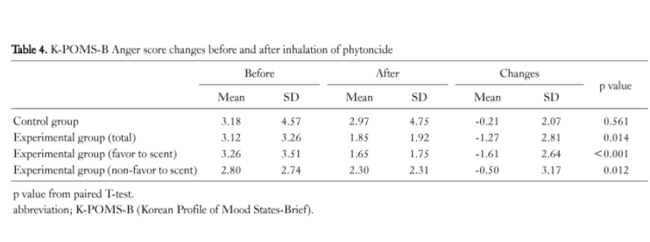

: 피로(Fatigue)

분석 결과 대조군, 실험군 모두(A, B, C, D) 피로 점수 가 하락되었다. 특히 편백 정유향을 흡입한 실험군(B)이 대조군(A)에 비해 통계적으로 유의하게 더 높은 하락폭 을 보였다.



: 우울(Depression)

분석 결과 대조군, 실험군 모두(A, B, C, D) 우울 점수 가 하락되었다. 특히 편백 정유향을 흡입한 실험군(B)이 대조군(A)에 비해 통계적으로 유의하게 더 높은 하락폭 을 보였다.

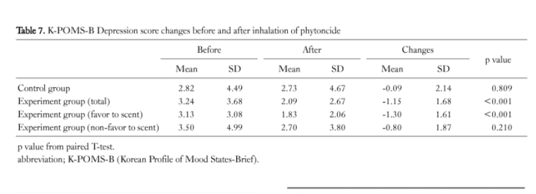

: 긴장(Tension)

분석 결과 대조군, 실험군 모두(A, B, C, D) 긴장 점수가 하락되었다. 특히 편백 정유향을 흡입한 실험군(B)이 대조군(A)에 비해 통계적으로 유의한 더 큰 하락폭을 보였다.



결과표로 알 수 있듯이 피톤치드 향을 흡입한 실험군들의 분노/긴장/우울/피로의 감정 상태가 호전되었고 따라서 파란색 mood에 피톤치드 향을 선택했다.

*\* 참고문헌*

*성현수, 고유라, 최인화. 편백 정유향의 흡입이 주의집중력과 기분상태의 변화에 미치는 영향. n.p.: JFS, n.d..*

**2. 설계 방법**

**- 어떻게 구현할 것인가?**

**0) 앱 및 디퓨저 설정**

① 앱 제작 : 안드로이드 스튜디오

② 날씨 선호도 기준 : openweathermap api의 날씨표 사용

③ 디퓨저에 GPS 설치 : 디퓨징 기능 활성화 시 디퓨저의 위치 정보 얻음

**A) 사용자 감정 맞춤 디퓨징 기능**

① “무디야” + 감정 단어 (‘기뻐’/‘우울해’/‘화나’) 수집

: 디퓨저의 마이크로 사용자의 음성을 수집한다. 이때 음성인식 api를 통해 감정 단어를 텍스트로 변환

② 날씨 데이터 수집

: openweathermap api 사용, GPS를 통한 설정 지역의 날씨 가져오기

③ 감정과 날씨에 따른 사용자 mood에 따른 맞춤 향 추출

: 디퓨저에 설치된 라즈베리파이를 통해 해당하는 향을 분사

**B-1) 사용자 환경 맞춤 디퓨징 기능 – 사용자 있을 경우**

① 지정 시간 사이 사용자 일상대화 수집

: 디퓨저의 마이크로 사용자의 음성을 수집한다. 이때 음성인식 api를 통해 감정 단어를 텍스트로 변환

② 1로부터 받은 일상대화 속 감정 단어 추출 후 사용자 감정 예측

: 국립국어원 표준대사전에 기반한 유형별 감정 단어 선택 및 분류

③ 지정 시간에 날씨 데이터 수집

: openweathermap api 사용, GPS를 통한 설정 지역의 날씨 가져오기

④ 예측한 감정과 수집한 날씨에 따른 사용자 mood에 따른 맞춤 향 추출

: 디퓨저에 설치된 라즈베리파이를 통해 해당하는 향을 분사

**B-2) 사용자 환경 맞춤 디퓨징 기능 – 사용자 없을 경우**

① 사용자 피드백을 통해 쌓인 요일 시간별 사용자 감성 분석 후 해당 시간의 사용자 감정 예측

② 지정 시간에 날씨 데이터 수집

: openweathermap api 사용, GPS를 통한 설정 지역의 날씨 가져오기

③ 예측한 감정과 수집한 날씨에 따른 사용자 mood에 따른 맞춤 향 추출

: 디퓨저에 설치된 라즈베리파이를 통해 해당하는 향을 분사

④ 앱을 통해 사용자 피드백 받기

: 향 분사 후 피드백을 요청하는 팝업창을 띄우고, 앱 내에서 피드백 진행

**C) mood(향) 지정**

① “무디야” + mood 색상

② 각 mood에 해당하는 향 추출

**- 실제 구현하는데 필요한 기술적인 요소 기술**

**0) 앱 및 디퓨저 설정**

- 앱 구현: 안드로이드 스튜디오, Adobe XD

- 사용자 개인정보와 추가 정보 서버에 저장

> AWS RDS, AWS Lambda(Amazon EC2), MySQL, Node.js

- 디퓨저에 라즈베리파이, GPS, 분사기 부착

**A) 사용자 감정 맞춤 디퓨징 기능**

* Google STT

- openweathermap api

* 데이터를 저장할 서버
* 라즈베리파이(향 분사용)

**B-1) 사용자 환경 맞춤 디퓨징 기능 – 사용자 있을 경우**

* Google STT

- openweathermap api

* 데이터를 저장할 서버
* 라즈베리파이(향 분사용)

**B-2) 사용자 환경 맞춤 디퓨징 기능 – 사용자 없을 경우**

* Google STT

- openweathermap api

* 데이터를 저장할 서버
* 라즈베리파이(향 분사용)

**C) mood(향) 지정**

* Google STT
* 라즈베리파이(향 분사용)

**3. 제품 사양**

**○ 제품을 구성하는 하드웨어 및 소프트웨어 부품을 나열**

- 라즈베리파이 : 분사기, 액상 디퓨저, 분사기를 고정할 본체. 음성 센서 연결. GPS 연결.

- 스마트폰

**○ 각 부품을 결정하게 된 경위 (예) 성능, 비용, 기타, 현실적 제한 요소 등) 설명**

- 라즈베리파이: 액상 디퓨저 분사 및 음성 센서, GPS 연결을 위해

- 스마트폰: 어플 조작 시 사용

**4. 팀 구성 및 역할**

- 20181049 김민진 라즈베리파이를 통한 데이터 수집, 서버/사용자 피드백 학습

- 20181050 방예지 안드로이드(앱), 라즈베리파이를 통한 분사기 동작

- 20181085 김소현 서버, 딥러닝/음성 단어 학습시키기

**5. 개발 일정**

- 3월 ~ 4월 각자 분야 학습 마무리 및 라즈베리파이를 통한 음성 데이터 수집

- 4월 ~ 5월 라즈베리파이를 통한 음성 데이터 수집 및 음성 데이터 학습시키기

- 5월 ~ 6월 서버 구축, 어플 디자인 및 분사기 설치

- 7월 ~ 8월 각종 api 및 외부 데이터를 사용해 향 추출 알고리즘 형성

- 8월 ~ 9월 어플 배포 및 에러 수정

**Ⅲ. 참고 문헌**

*- 태선화. "향기요법이 뇌졸증 환자의 우울과 스트레스 정도에 미치는 영향." 석사, 아주대학교 대학원 간호학과, n.d..*

*김창숙, 김윤아, 정인, 류지영. (n.d.). 아로마테라피가 스트레스 완화에 미치는 영향. 대한피부미용학회지, 제12권 제3호 통권 제40호 (2014.06), pp. 331-337.*

*박시나. (n.d.). 향기흡입이 밤번근무 간호사의 수면과 피로회복에 미치는 영향(응급간호학 석사). 가천의과학대학교 간호대학원 , n.p..*